＜＜ Eclipseを使った「Java」Swingアプリ 作成手順書 ＞＞

◆１：概要
本資料では、「Java」を手早く学習する為、Windows上で開発出来るウィンドウ用アプリ開発手段を記す。
本資料では、以下のバージョンを使用する。

・Eclipse 4.2 Juno （プレアデス・プロジェクト・日本語オールインワンパッケージ）
http://mergedoc.sourceforge.jp/
→「Java, 32bit, Full Edition」をダウンロードする。 （pleiades-e4.2-java-32bit_20130303.zip）
※自宅マシンが６４bitなら、６４bit版でも良い。
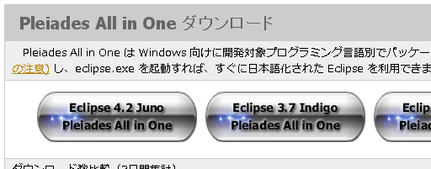

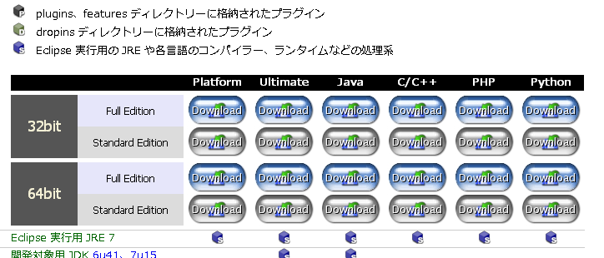

◆２：バージョン注意
本資料は、2013年6月10日現在に作成した。「Eclipse」を初めとしたフリーの開発プロジェクトは変化が早い。最新の動向には常に気を付け、なるべく新しいものを使用すると学習になって良い。

2014/4/4：
エクリプス最新版は「４．３」である。４．３でも構わないし、４．２でも構わない。

◆３：環境設定

・パッケージの解凍
パッケージをダウンロードし、デスクトップの好きな場所にコピーして、ＺＩＰファイルを解凍する。すると、「pleiades」というフォルダが生成される。このフォルダ以下全ファイルが、そのまま開発環境である。好きな場所に自由に移動しても、フォルダ名を変更しても構わない。ここでは例として、「c:\aqtor\dev\pleiades」にフォルダ移動・フォルダ名変更したとして説明を進める。イクリプスの起動は、「c:\aqtor\dev\preiades\eclipse\eclipse.exe」を実行すればよい。

・「WindowBuilder(Swing)」のインストール
イクリプスを起動したら、「ヘルプ」→「新規ソフトウェアのインストール」を選択する。「インストール」ダイアログが開いたら、まず「フィルター入力」と書かれた欄に「Swing」と入力し、次に、「作業対象」で「Juno - ・・・」を選択する。
３０秒～６０秒ほど待つと、インターネットから追加可能なツールの一覧が表示され、絞り込み結果の一覧が表示される。ここで「一般用ツール」→「Swing Designer」のチェックをONにして、「次へ」を選択する。
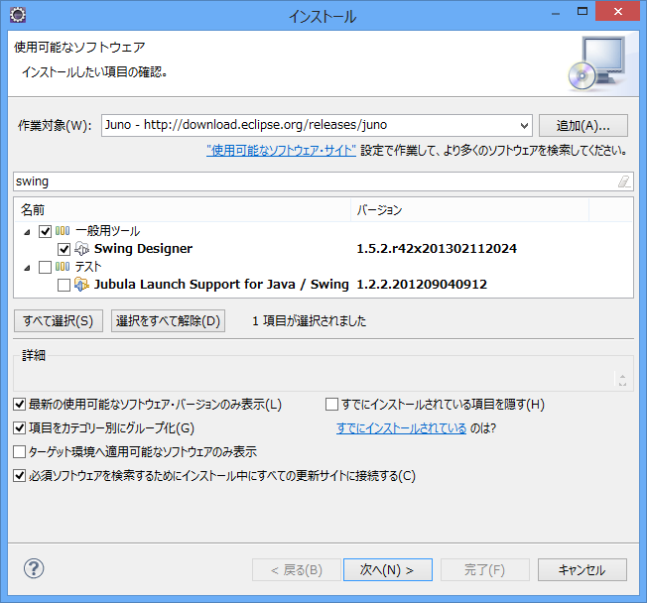

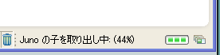
インストール詳細画面でも「次へ」を選択する。
ライセンスのレビュー画面で、「はい」を選択して、
「完了」を選択する。すると、インストールが実行される。

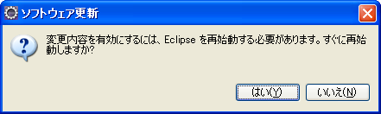
インストール完了には、多少の時間がかかる。
インストールが終わったら、アプリを再起動する事。

◆４：「Javaアプリ」のプロジェクト作成
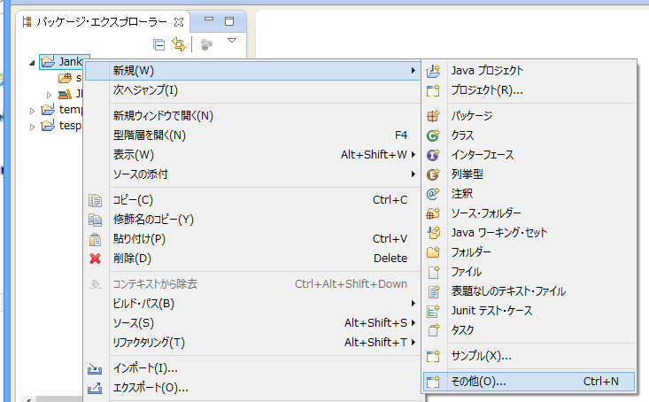
「ファイル」→「新規」→「Java プロジェクト」を選択する。「Javaプロジェクトの作成」ダイアログで、プロジェクト名を自由に入力する（ここでは「Hoge」とする）。そして「完了」を選択する。「関連付けられたパースペクティブを開きますか？／この種のプロジェクトはJavaパースペクティブに」で「はい」を選択する。すると、空っぽのプロジェクトが生成され、「パッケージ・エクスプローラー」に表示される。
次に、「Hoge」で右クリックし、
「新規」→「その他」を選択する。

すると「ウィザードを選択」ダイアログが開くので、「WindowBuilder」→「Swing Designer」→「アプリケーション・ウィンドウ」を選んで「次へ」を選択する。パッケージ名に「jp.co.aqtor」を入力、名前に「HogeWinCls」（これがファイル名とクラス名になるので注意）を入力し、「完了」を選択する。すると、ファイル「HogeWinCls.java」が自動生成される。このファイルは、以下のクラス・メソッドが含まれる。
HogeWinCls クラス。上記の「名前」に「HogeWinCls」と入れたので、この名になった。
main() クラスのメンバ・メソッド。プログラム実行時に最初に実行されるメソッドである。
HogeWinCls() クラスのコンストラクタ。「new」命令でインスタンスが生成された時に自動的に呼び出される。
initialize() クラスのメソッド。「WindowBuilder」の「Swing Designer」により、中身は自動的に書き換えられる。

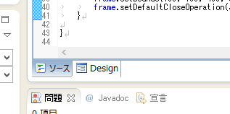
次に、ソースファイル窓の下にある「ソース」・「Design」の、
「Design」をクリックしてみる事。すると、デザイン画面が現れる。

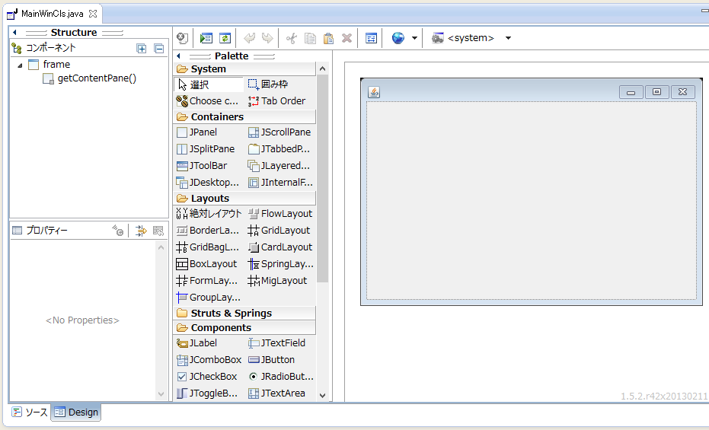

デザインビューに、コントロールを配置してみる。ここでは「絶対レイアウト」を使った例を紹介する。
（コントロール配置にはいろいろな方法があり奥が深いので、たくさん配置してやり方を覚える事。）

・まずはベース(getContentPane())の「レイアウト配置方法」を「絶対レイアウト」に切り替える。
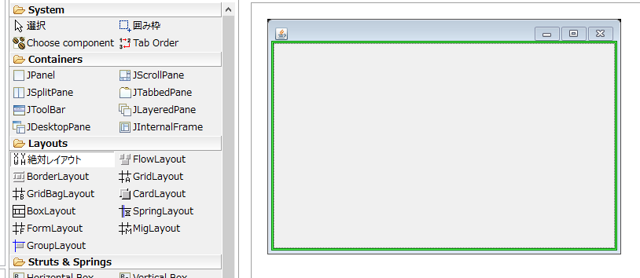
「Layouts」の「絶対レイアウト」をクリックする。
そして、ウィンドウの中央部にカーソルを合わせ
（ウィンドウの淵が緑色になる）、クリックする。
これで、このウィンドウは、「絶対レイアウトモード」
に切り替わった。以後、コンポーネントの配置がやりやすくなる。

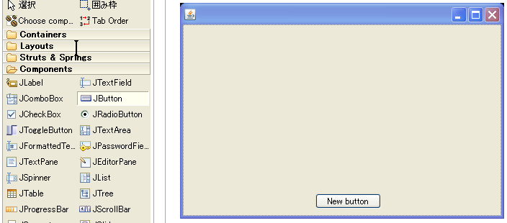
・フレーム上に、「ボタン」を配置する。
「Components」の「JButton」をクリックする。
そして、ウィンドウの好きな場所にカーソルを合わせ、
クリックする。これで、ボタンが簡単に配置できる。
配置後も、ボタンの位置・大きさを、自由に変える事が出来る。

・フレーム上に「縦・横スクロール可能なテキストボックス」を配置する。（２つの部品を組み合わせる方法）
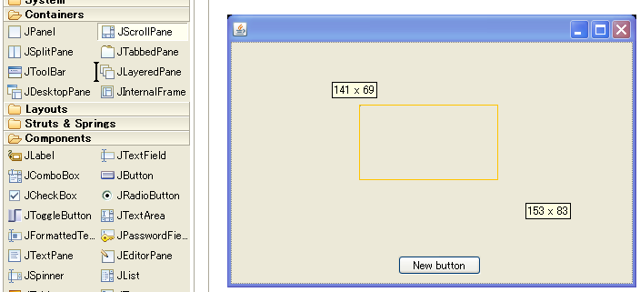
「Containers」の「JScrollPane」をクリックする。
そして、ウィンドウの好きな場所にカーソルを合わせ、
ドラッグ→カーソル移動→ドロップして好きなサイズで
配置する。次に「Components」の「JTextArea」を
クリックする。そして、先ほど配置した「JScrollPane」の
上にカーソルを合わせ、「Viewport」と書かれた処で
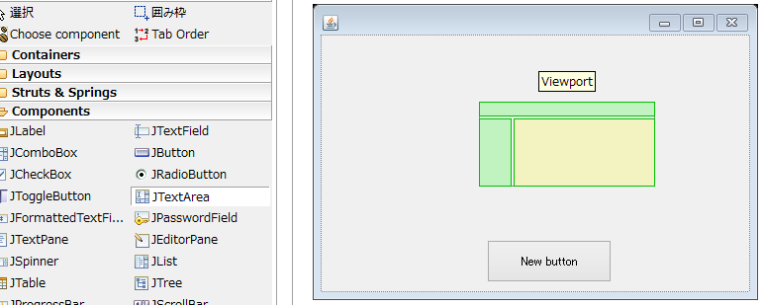
クリックする。配置した直後にテキスト入力が出来るが、
後から入力も可能。うまく設定できていれば、
「コンポーネント」に、
「scroolPane」と「textArea」がツリー上に表示される。

・「パネル」・「ボタン」・「スクロールパネル」・
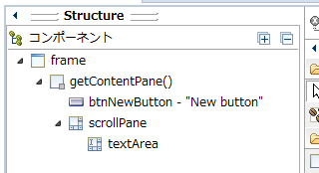
「テキストエリア」を貼り付けた場合、
「コンポーネント」というツリー上の表示エリアが
右図の様な配置になっていれば正解である。

・ウィンドウのテスト表示
ウィンドウ上で右クリックし「Test/Preview...」をクリックすると、配置したウィンドウを実際にテスト表示させる事ができる。

・「ボタン」が押された時のイベント処理プログラムを追加する。
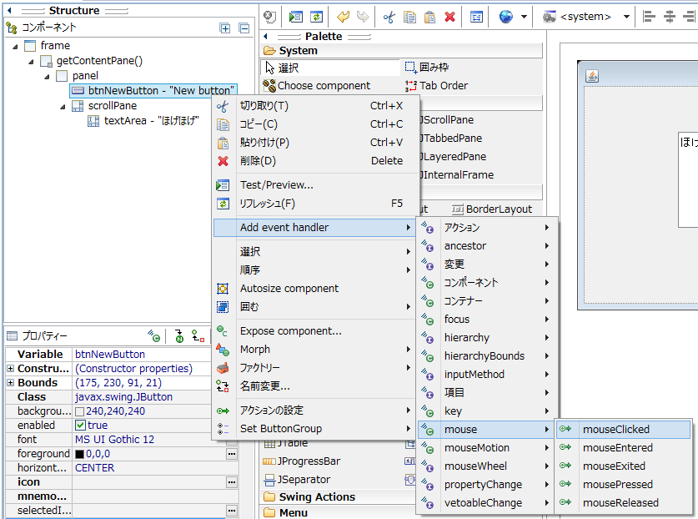
さきほど配置した、「コンポーネント」の
「btnNewButton」を右クリックし、
「Add event handler」→「アクション」→
「ActionPerformed」をクリックする。

すると、表示が「ソース」に切り替わり、
ボタンがクリックされた時の処理用
メソッドがソースファイルに自動追加
される。
ボタン押下時に必要な処理は、
このメソッド内に書けばよい。

public void actionPerformed(ActionEvent e) {
}

「ソース」・「Design」の「ソース」をクリックしてソースを見てみると、メソッド「initialize()」の中のソースコードが増えている事が確認できる。この部分はデザイン修正毎に自動的に書き換わるので、常に注意する事。

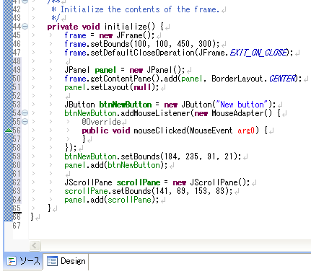

自動的に、プログラムソースが、増えている。
（デザインでボタン等を増やした為。）
◆５：「ボタン」が押された時に「ダイアログ」を表示するサンプル

上記の続きとして、次に、ボタンが押された後の動作を確認するプログラムを作る。ソースファイルの「actionPerformed()」メソッド内に、
JOptionPane.showMessageDialog(frame, "AQTOR TEST");
という一文を追加してみる。

btnNewButton. addActionListener(new ActionListener() {
@Override
public void actionPerformed(ActionEvent e) {
}
});

↓

btnNewButton.addActionListener(new ActionListener() {
@Override
public void actionPerformed(ActionEvent e) {
JOptionPane.showMessageDialog(frame, "AQTOR TEST");
}
});

するとおそらく、エラーが発生する筈である。
エラー行の左端には、小さな「エラーアイコン」が表示されている。

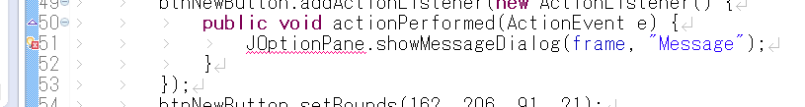


このエラーは、「JOptionPane」を解決できない、というエラーである。

Eclipseには、エラーを自動的に修正する機能が搭載されている。
以下では、自動機能を使って、エラーを修正してみる。

まず、「エラーアイコン」にカーソルを合わせ、左クリックする。
すると、以下の様な、「小窓」が開く。
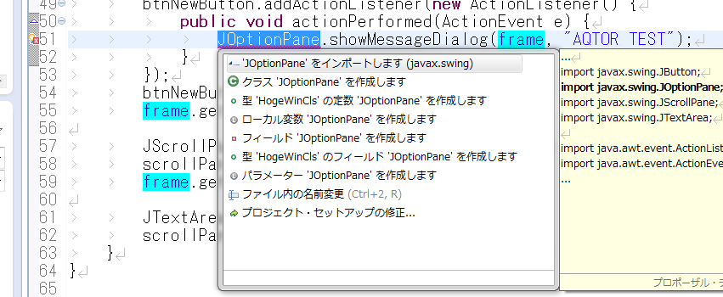

この小窓に表示されているのが、「修正候補」である。

今回は、一番上の候補「’JOptionPane’をインポートします（javax.swing）」にカーソルを合わせ左ダブルクリックする。

すると、以下の様に「エラーアイコン」が消え、エラーが修正された。
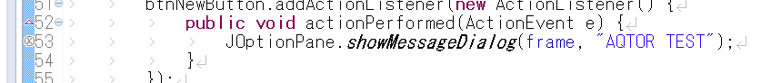

※今回のエラーは、実は、プログラム・ソース・ファイル上部の「import」文の追加で修正される内容である。

import javax.swing.JOptionPane;

プログラム上部にこの一文があれば、「JOptionPane」と呼ばれるクラスが使える様になる。

「Eclipse」は、さきほどのダブルクリックで、この行を自動的に挿入してくれた。

もちろん、手動でやってもＯＫである。

・サンプルプログラムの実行
実行ボタン
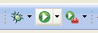
ファイルを保存し、「実行」ボタンを押すと、
プログラムが実行される。

ボタンを押し、メッセージ・ダイアログが表示されれば成功である。

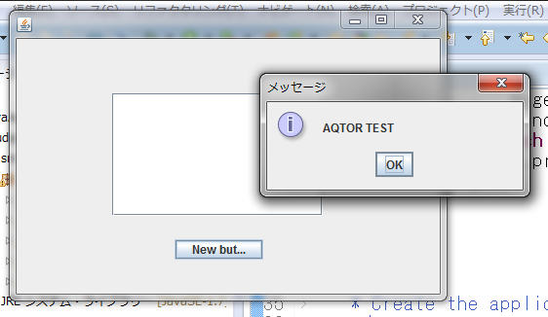

◆６：「ボタン」が押された時に、テキストエリアにメッセージを表示するサンプル

先ほど配置した「ボタン」・「スクロールパネル」・「テキストエリア」を使って、テキストエリアにメッセージを表示するアプリを作成する。

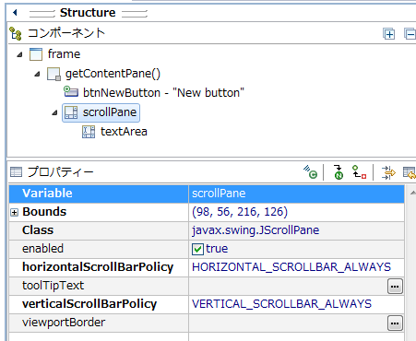
まず、「Design」へ移り、
「コンポーネント」から「scrollPane」を
選択する。
すると「プロパティー」が表示される。

プロパティーの、
「horisontalScrollBarPolicy」を、
「HORIZONTAL_SCROLLBAR_ALWAYS」
に変更する。

プロパティーの、「varticalScrollBarPolisy」を、
「VERTICAL_SCROLLBAR_ALWAYS」
に変更する。

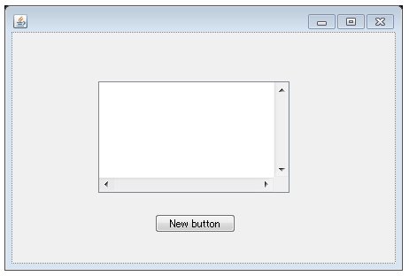

すると、右図の様に、
テキストエリアのタテ・ヨコに、
スクロールバーが配置された様子が見える。

今度は、フレームいっぱいに、テキストエリアを広げてみる事。
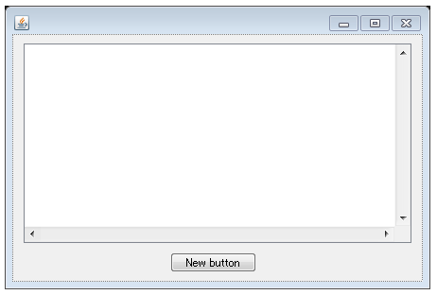

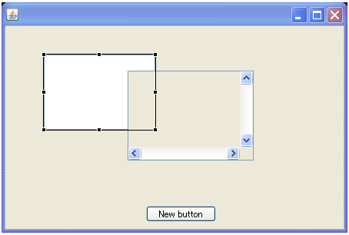

選択時は「スクロールパネル」をクリックする事。
まちがって「テキストエリア」をクリックしてしまうと、
「スクロールパネル」と「テキストフィールド」が分離してしまうので、注意する事。

＃もし分離してしまった場合は、テキストエリアをスクロールパネルへドラッグ＆ドロップすれば、再び合体する。

通常、デザインしたコンポーネントは、
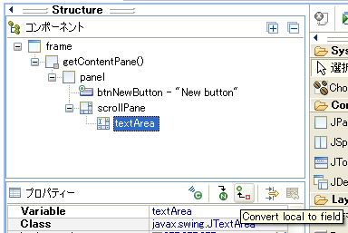
メソッド「initialize()」の中で定義される為、
外部からアクセスする事が出来ない。
今回は、テキストエリアを外部から書き変えたいので、
以下の手順で、フィールド定義に変更してやる。

「コンポーネント」の「textArea」をクリックする。
すると、「プロパティー」の部分に、

アイコンが表示される。

アイコン「Convert local to field」を、クリックする。
すると、メソッド内定義だったテキストエリアが、メソッドの外に出て、外部から扱える様になる。
（アイコンも、別の形「Convert field to local」に変わる。）

・アイコンクリック前（内部参照のみ）のソースファイル：
/**
* Initialize the contents of the frame.
*/
private void initialize() {
:
JTextArea textArea = new JTextArea(); ※メソッド内ローカル変数「textArea」。
scrollPane.setViewportView(textArea); ※これでは外部アクセスは不可能である。
}

↓

・アイコンクリック後（外部参照可能）のソースファイル：
：
public class HogeWinCls {

private JFrame frame;
private JTextArea textArea; ← ※クラス「HogeWinCls」の先頭部分に追加された。
※これで、他のメソッドからもアクセス出来る。
：

/**
* Initialize the contents of the frame.
*/
private void initialize() {
:
textArea = new JTextArea(); ← ※メソッド「initialize()」内では定義していない。
scrollPane.setViewportView(textArea);
}

次に、ソースファイルに、「ボタンを押したときの処理」を追加していく。

まず、先ほど作成した「JOptionPane.showMessageDialog( frame, “AQTOR TEST” );」を止めて、
別のメソッドを呼び出す処理に作り替える。

・修正前：
btnNewButton.addActionListener(new ActionListener() {
@Override
public void actionPerformed(ActionEvent e) {
JOptionPane.showMessageDialog(frame, "AQTOR TEST");
}
});

↓
・修正後：
btnNewButton.addActionListener(new ActionListener() {
@Override
public void actionPerformed(ActionEvent e) {
// JOptionPane.showMessageDialog(frame, "AQTOR TEST");
PushButton();
}
});

＃ＪＡＶＡでは、プログラムの先頭に「//」（スラッシュ×２個）を付けると、「コメントアウト」扱いになる。
＃コメントアウトしたプログラムは、実行されない。

次に、「PushButton()」メソッドを追加する。下記の部分（３行分）を、プログラムに追加する事。

・下記の部分を追加する。
：
/*
* Create the application.
*/
public HogeWinCls() {
initialize();
}

public void PushButton() {
textArea.setText( textArea.getText() + "Hello AQTOR World!\n" );
}

/**
* Initialize the contents of the frame.
*/
private void initialize() {
frame = new JFrame();
：

・サンプルプログラム２の実行
実行ボタン
ファイルを保存し、「実行」ボタンを押すと、
プログラムが実行される。

ボタンを押すと、テキストエリアに「Hello AQTOR World!」と表示される。
ボタンを数回押すと、その回数分、メッセージが表示されていく。
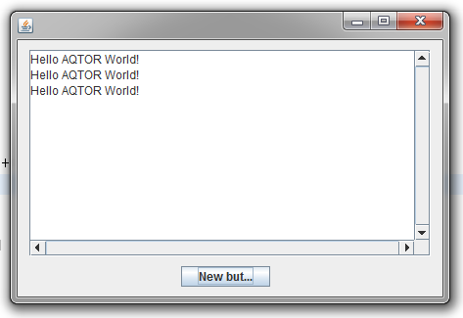

◆７：「タイマー処理」のサンプル

先ほど配置した「ボタン」・「スクロールパネル」・「テキストエリア」を使って、
タイマーに関係するプログラムを追加していく。このプログラムは、以下の仕様とする。

・ボタンを押すと、１秒タイマーが起動する。１秒に１回、何かの処理を行う事が出来る。
・１秒毎に、テキストエリアにメッセージが表示される。
・メッセージは、カウントアップしていくものとする。

・タイマーを使う為に、以下の定義を追加する。
：
public class HogeWinCls implements ActionListener {

private JFrame frame;
private JTextArea textArea;
private Timer timer;
private int count;

：

上記では、以下の記述を追加している。
Implements ActionListener
Private Timer timer;
Private int count;

ここで恐らく、エラーが発生する筈である。
エラーアイコンをクリックし、小窓から「’Timer’ を インポートします（javax.swing）」をダブルクリックする事。

すると、エラーが修正される。このエラー修正では、以下の行が自動的にソース上部に追加されている。
Import javax.swing.Timer;

次に、先ほど作成したメソッド「PushButton()」を改造し、さらに新しいメソッド「actionPerformed()」を追加する。

・タイマー処理用のメソッドも追加。
：
public void PushButton() {
textArea.setText( textArea.getText() + "Hello AQTOR World!\n" );

// タイマーをスタートさせる。
timer = new Timer(1000 , this);
timer.start();
count = 0;
}

public void actionPerformed(ActionEvent e) {
count ++;
textArea.setText( textArea.getText() + count + "秒経過。\n" );
}
：

上記では、すでに作成したメソッド「PushButton()」の中身を追記している。（タイマーをスタートさせる処理）
また、新しいメソッド「actionPerformed()」を新規追加している。

・サンプルプログラム２の実行
実行ボタン
ファイルを保存し、「実行」ボタンを押すと、
プログラムが実行される。

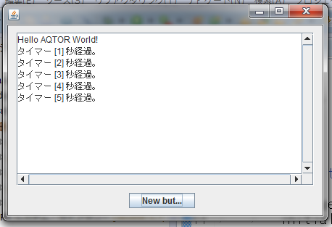

ボタンを押すと、１秒経過ごとにメッセージが追加表示されていけば成功である。
◆参考：完成時の全ソースファイル

package jp.co.actor;

import java.awt.EventQueue;

import javax.swing.JFrame;
import javax.swing.JButton;
import javax.swing.JOptionPane;
import javax.swing.JScrollPane;
import javax.swing.JTextArea;
import javax.swing.Timer;

import java.awt.event.ActionListener;
import java.awt.event.ActionEvent;

import javax.swing.ScrollPaneConstants;

public class HogeWinCls implements ActionListener {

private JFrame frame;
private JTextArea textArea;
private Timer timer;
private int count;

/**
* Launch the application.
*/
public static void main(String[] args) {
EventQueue.invokeLater(new Runnable() {
public void run() {
try {
HogeWinCls window = new HogeWinCls();
window.frame.setVisible(true);
} catch (Exception e) {
e.printStackTrace();
}
}
});
}

/**
* Create the application.
*/
public HogeWinCls() {
initialize();
}

public void PushButton() {
textArea.setText( textArea.getText() + "Hello AQTOR World!\n" );

// タイマーをスタートさせる。
timer = new Timer(1000 , this);
timer.start();
count = 0;
}

public void actionPerformed(ActionEvent e) {
count ++;
textArea.setText( textArea.getText() + count + " 秒経過。\n" );
}

/**
* Initialize the contents of the frame.
*/
private void initialize() {
frame = new JFrame();
frame.setBounds(100, 100, 450, 300);
frame.setDefaultCloseOperation(JFrame.EXIT_ON_CLOSE);
frame.getContentPane().setLayout(null);

JButton btnNewButton = new JButton("New button");
btnNewButton.addActionListener(new ActionListener() {
public void actionPerformed(ActionEvent e) {
// JOptionPane.showMessageDialog(frame, "AQTOR TEST");
PushButton();
}
});
btnNewButton.setBounds(167, 231, 91, 21);
frame.getContentPane().add(btnNewButton);

JScrollPane scrollPane = new JScrollPane();
scrollPane.setVerticalScrollBarPolicy(ScrollPaneConstants.VERTICAL_SCROLLBAR_ALWAYS);
scrollPane.setHorizontalScrollBarPolicy(ScrollPaneConstants.HORIZONTAL_SCROLLBAR_ALWAYS);
scrollPane.setBounds(12, 10, 410, 211);
frame.getContentPane().add(scrollPane);

textArea = new JTextArea();
scrollPane.setViewportView(textArea);
}
}

◆８：練習課題：

プログラミング・スキルを高める為に、練習課題を解いてプログラムの構造を理解しよう。

・課題１：
タイマーのスピードを変更してみる。１秒に１回じゃなくて、０．５秒に１回にする。

※ヒント：
プログラムソース中の「1000」は、「１０００ミリ秒＝１秒」を表している。この値を書き換えれば、タイマー速度が変わる。
new Timer(1000 , this);

・課題２：
「タイマー終了ボタン」を用意し、ボタンを押すと、メッセージ「停止！」を表示して、タイマーが止まる様に改造する事。

※ヒント：
ボタンをもう一つ追加してみる事。
新しいメソッド「PushStopButton()」を作成する。
タイマー停止用メソッドは、以下を使えば良い。
timer.stop();

◆９：「ブレークポイント」を貼って、デバッグを行う方法

デバッグを行う際に、「ブレークポイント」を使うと、プログラム実行中に停止させ、動作を確認する事が出来る。
デバッグには必須な機能。やり方を修得する事。

・「ブレークポイント」を設定する。
停止させたい「行番号」上にカーソルを合わせ右クリックし、「ブレークポイントの切り替え」を選択すると、
左端に青い「丸印」が付く。これがブレークポイントである。

ここでは、以下の場所でブレークポイントを設定してみる。
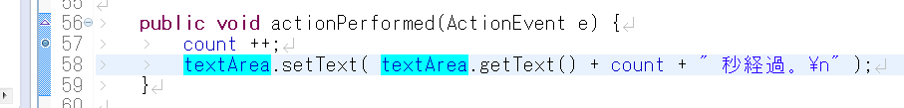



「丸印」が付いている所で、もう一度「ブレークポイントの切り替え」を選択すると、消す事も出来る。
（※ブレークポイントは、複数個、設定する事が出来る。）

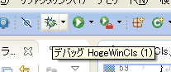
・「デバッグモード」でアプリケーションを実行する
デバッグ起動用アイコン（とげとげしたやつ）をクリックして、
「デバッグモード」でアプリを起動する。

すると、「パースペクティブの切り替え」というウィンドウが表示される場合がある。
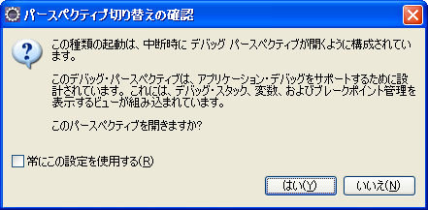

デバッグ時は、デバッグ用のパースペクティブの方が便利なので、「はい」を選択して先に進む事。
＃「パースペクティブ」とは何か？については、本資料巻末辺りの「Eclipse用語集」を参照の事。
また、稀に「Eclipseがネットワークアクセスを求めています」ダイアログが開く事があるが、許可しても禁止しても良い。
デバッグが起動し「デバッグ用パースペクティブ」に画面が切り替わると、実行直後に自動的に「停止」する（事が多い）。

まずは、「再開(M)」ボタンを押して、デバッグモードのプログラムを先に進める。
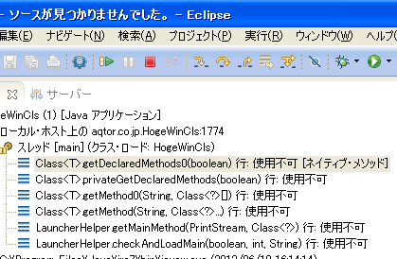

すると、ウィンドウが開いて、プログラムが実行されているのが分かるはずである。
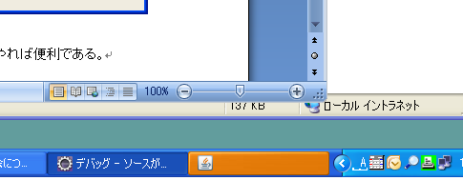

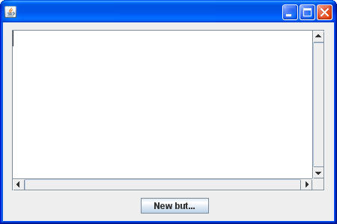

先ほど「ブレークポイント」を貼った場所は、タイマーが経過した毎に呼び出されるメソッド「actionPerformed ()」であった。ボタンを押してタイマーを開始し１秒経過すると、そこでアプリは「フリーズ」し、ブレーク（停止）している事が分かる。
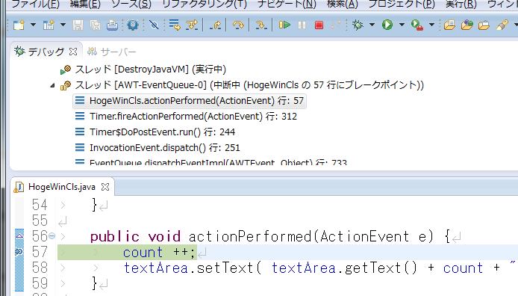

この行で停止
している事が分かる。

画面上の「デバッグ」「スレッド」には、「HogeWinCls::actionPerformed(ActionEvent) 行：57」と書かれており、画面下のソースコードの部分では、５７行目がハイライトされ、この位置でプログラムが一時停止している事が分かる。

「一時停止」状態では、以下のコマンドが実行出来る。

「再開(M)」 … 再開する。
「終了(T)」 … アプリを終了させ、デバッグを中断する。
「ステップイン（I）」 … １行進んですぐ停止します。メソッドがある場合は、メソッドの中に入る。
「ステップオーバー(O)」 … １行進んですぐ停止します。メソッドがある場合は、メソッドまるごと先に進む。
「ステップリターン(U)」 … 現在のメソッドが終わるまで進みます。メソッドを抜けた所で停止する。
「フレームにドロップ」 … ※不明。



↑アイコンカーソルの上にマウスを合わせて静止すれば、どのコマンドなのか、説明文が表示される。

デバッグ機能は、プログラムの「論理エラー」を柔軟に探し出す事が出来る「協力」なツールである。
どんどんつかって使い方をマスターする事。

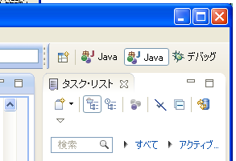
◆デバッグ終了時について

デバッグ終了後、Javaのソース開発に戻るには、
「パースペクティブ」を元に戻してやれば便利である。

ほおっておいても、「デバッグ用のパースペクティブ」の
ままなので違和感があるかもしれない。
そこで、画面右上の、パースペクティブ切り替えボタンを
自分で押して切り替えれば良い。

＃画面には、おそらく、「Java Java デバッグ」と並んでいると思うが、中央の「Java」をクリックすればよい。
＃左端の「Java」は、おそらくプロジェクト作成時に自動生成されたものである。右クリックメニューで消去も出来るので、
＃自由に整理すればよい。
◆１０：「イクリプス」の文字サイズを変更するには

Eclipse内でプログラムソースを編集する時のテキストエディタは、「ウィンドウ→設定」メニューでフォントサイズを変更する事が出来る。
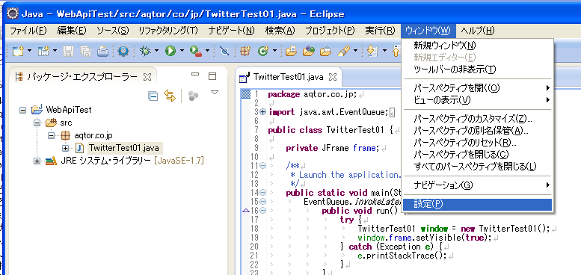

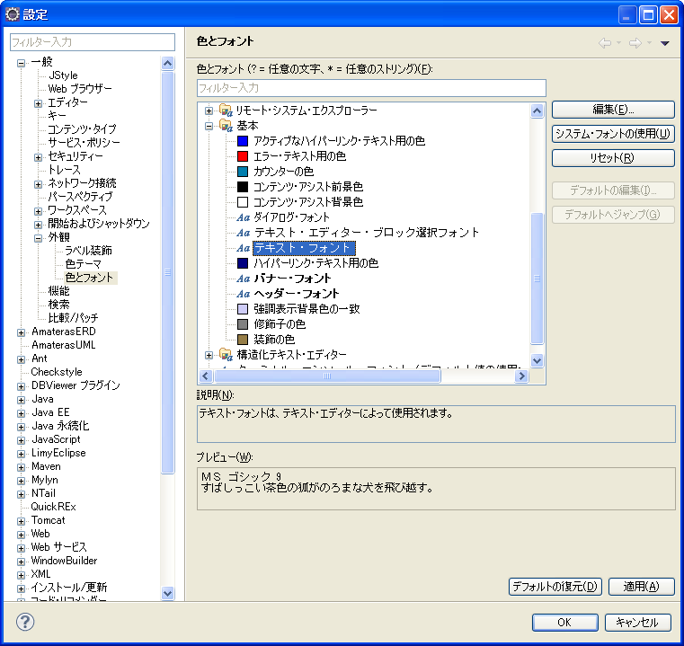

「設定」ダイアログで、「一般→外観→色とフォント」で、「基本→テキスト・フォント」で変更できる。
＃但し、変更直後は変化せず、一度プログラムソースのエディタ・ウィンドウを閉じて開けば反映されるので注意。
◆１０：Java情報メモ

以下、「Java」を学習する為に為に役立つ情報を記載する。

◆Java入門（１）－まずはここから始めよう
http://codezine.jp/article/detail/1922?p=1

本資料は、いきなり「Eclipse」でグラフィカルなプログラムを作成した。初心者には意味が分からない部分が多々あると思う。そこで、上記入門を良く読み、ＪＡＶAの基本的な仕組みを「後追い」で理解していってほしい。
（もちろん、ここで得られる知識は、「Eclipse」上でも全く同じ様に使える.）

◆ＳｗｉｎｇでＪａｖａに強くなる
http://www.atmarkit.co.jp/fjava/index/index_swing.html

「Swing」とは、「Java言語」で、Windows用のアプリを使う為の道具（ライブラリ）の様なものである。
「Swing」の使い方を覚えれば、Windows用のあらゆるアプリが作成できる様になる。
ここで詳細を学び、実際に「Eclipse」で動かしながら、知識を深めて行こう。

◆「JavaA2Z」ＪＡＶＡ辞典
http://www.kab-studio.biz/Programing/JavaA2Z/

プログラム言語Javaの辞典サイト。辞書引きとして使うと良い。

◆１１：「実行可能形式（JAR）」ファイルを生成する方法

Javaプログラムは、Eclipseが無くても実行可能である。実行プログラムファイルの事を「JAR」形式と呼ぶ。これを実行するには、「Java仮想マシン」が必要である。通常、Eclipseをインストールすれば搭載されてるが、もし見当たらない場合は、以下よりダウンロードし、インストールする事。
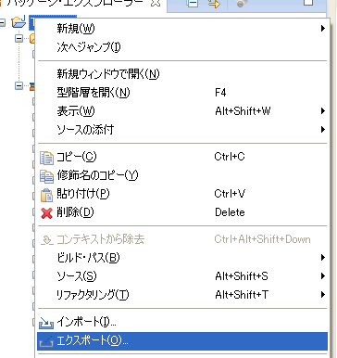
・ＪＡＶＡ実行環境のダウンロード
（Version 7 Update 21・・・2013年6月現在）
http://www.java.com/ja/download/index.jsp

まず、ターゲットとなるプロジェクト名で右クリックし、
「エクスポート」を選択する。

次に、表示されたダイアログで、
「Java」→「実行可能 JAR ファイル」を選択し、
「次へ」をクリックする。

次に、実行可能 JAR ファイル仕様ダイアログで、
起動構成をプルダウンし、生成したいクラスを選択する。
（１つのプロジェクトに複数のクラスを作成する事も出来るので、
どれを実行するのか、ここで選択する。）

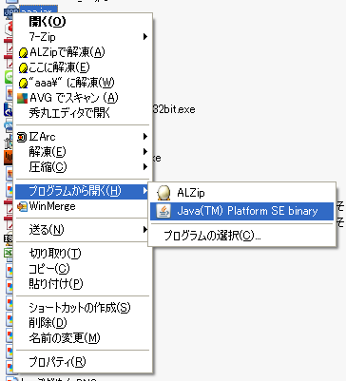
そして、「エクスポート先」を「参照」ボタンで決定し、
「ライブラリー処理」は、
「生成される JAR に必須ライブラリーを抽出」
を選び、「完了」をクリックする。

すると、「ＪＡＲ」ファイルが生成される。

あとは、生成されたＪＡＲファイルを、
「Java(TM) Platform SE binary」で実行すれば、
作成したアプリが動き出す。

＃「.JAR」ファイルは、実は圧縮ファイルである。
＃中に、必要なバイナリがフォルダ化されて
＃格納されている。

◆１２：「イクリプス」の用語集

・Eclipse用語「ワークベンチ」「パースペクティブ」「エディター」「ビュー」「ワークスペース」について

「ワークベンチ」
Eclipseを起動すると、1つの作業台が起動します。この作業台のことを「ワークベンチ」と呼びます。
ワークベンチは、次に説明するパースペクティブやエディター、ビューの土台となっている部分のことで、ワークベンチそのものが画面上に表示されることはありません。

「パースペクティブ」
ワークベンチには、たくさんの機能があります。しかし、ある1つの作業をする際には、その一部の機能しか使いません。そのため、Eclipseでは必要な機能だけを選んで画面上に表示するようにしています。
どの機能を表示するかを選んだもの、さらに選んだ機能をどのように配置するかを決めたものを、「パースペクティブ」と呼びます。
（パースペクティブには"視野"、すなわち"目に見える範囲"という意味があります。）
Eclipseを起動すると、1つのパースペクティブが選択されて画面に表示されます。

「エディター」「ビュー」
パースペクティブは、エディターとビューで構成されています。
エディターは、プログラムなどのデータの作成、編集、保存を行う機能です。
ビューは、さまざまな情報を表示し、かつそれらに対して操作を行うことのできるウィンドウです。

「ワークスペース」
Eclipseでは、作成したプログラムや画像ファイルなどのリソースを専用のディレクトリに格納します。
このディレクトリのことを「ワークスペース」と呼びます。
引用URL：
http://www.hitachi.co.jp/Prod/comp/soft1/cosminexus/useful/tips/081202_eclipse-workbench-workspace.html

◆１３：Java用語集

「メソッド（関数）」
Javaの世界では「関数」とは呼ばない。基本的には「メソッド」と呼ぶ。用途によって「プロパティ」等と呼ぶ事もある。

「クラス」
データとメソッドをまとめたオブジェクトの雛型を定義したもの。Javaはオブジェクト指向言語である。

「クラスライブラリ」
他人が作ったJavaプログラムを自分が部品の一部として利用する際、他人の「クラス」をネットからダウンロードしてきて使う事になる。これを「クラスライブラリ」と呼ぶ。

「パッケージ」
Javaクラスをまとめるメカニズム。外部が作ったクラスライブラリを自分が利用する時に、パッケージ・メカニズムを使って簡単に利用する事が出来る。Java構文「package」を使って宣言する。

「Swing」
Javaに標準で付属するグラフィック関連のクラスライブラリ。Windowsアプリが簡単に作成できて便利。

「EventDispatch Thread(EDT)」
Swingのイベント・ディスパッチ・スレッド。Swingのコンポーネントに関する処理は原則としてEDTでやらなければならない。
参考URL： http://d.hatena.ne.jp/shuji_w6e/20090504/1241412260

カスタムボタンの選択ダイアログを表示する
http://www.javadrive.jp/tutorial/joptionpane/index13.html

改定履歴 | 手順書

Ver | 改定日 | 改定内容 |  | 更新者
Ver | 改定日 | 項目番号 | 内容 | 更新者
0.1版 | 2013/6/10 | - | 新規作成 | 飛峪
0.2版 | 2013/6/13 |  | Eclipse内エディタのフォントサイズ等 | 飛峪
0.3版 | 2014/4/4 |  | 多少使いやすい様に記述を修正。Ｎｏを付与。 | 飛峪
0.4版 | 2014/5/14 |  | さらに分かりやすい様にサンプルを分離。 | 飛峪

